**Use Case diagram**

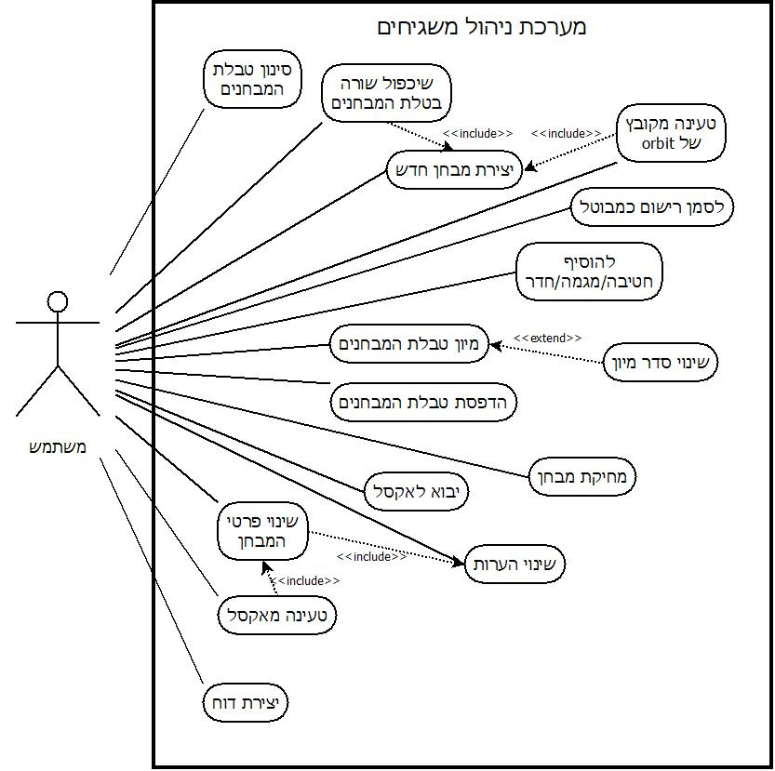

**Use Case document**

|  |  |
| --- | --- |
| להוסיף חטיבה/מגמה/חדר | שם |
| הוספת הרישום שיופיעו בטבלת המבחנים | תיאור |
| משתמש | שחקנים |
| 3 | עקיבות לדרישות |
| אחד מהרישומים חטיבה/מגמה/חדר נוצר במאגר | תנאים מסיימים |
| לחיצה על אחד מהכפתורים:  "הוספת חטיבה"  "הוספת מגמה"  "הוספת חדר" | מזניקים |
| 1) בחירת סוג הרישום (חטיבה/מגמה/חדר)  2) הקלדת שם הרישום  3) לחיצה על כפתור "להוסיף" | תרחיש הצלחה |
| הכנסת שם שכבר קיים במערכת | חריגה |

|  |  |
| --- | --- |
| לסמן רישום כלא קיים | שם |
| מבטל את אחד מהרישומים חטיבה/מגמה/חדר כך שהם לא יופיעו בטבלת המבחנים | תיאור |
| משתמש | שחקנים |
| 4 | עקיבות לדרישות |
| הרישום מקבל סטאטוס "מבוטל" ולא מופיע בטבלת המבחנים | תנאים מסיימים |
| לחיצה על כפתור "בטל רישום" | מזניקים |
| 1) בחירת רישום מהרשימה  2) לחיצה על כפתור "בטל רישום" | תרחיש הצלחה |

|  |  |
| --- | --- |
| סינון טבלת המבחנים | שם |
| המערכת מאפשרת למשתמש לבחור מסננים שלפיהם היא תסנן את טבלת המבחנים | תיאור |
| משתמש | שחקנים |
| 7, 8, 9, 10 | עקיבות לדרישות |
| ייצוג הטבלה משתנה לפי המסננים | תנאים מסיימים |
| המשתמש בוחר מסננים | מזניקים |
| 1) המשתמש בוחר מסננים  2) ייצוג הטבלה משתנה לפי המסננים | תרחיש הצלחה |

|  |  |
| --- | --- |
| שינוי פרטי המבחן | שם |
| שינוי פרטי המבחן הקיים במערכת | תיאור |
| משתמש | שחקנים |
| 11 | עקיבות לדרישות |
| הפרטים החדשים נשמרים במאגר המבחנים | תנאים מסיימים |
| המשתמש לחץ על כפתור "שמור שינוים" | מזניקים |
| 1) הכנסת השינויים בטבלה  <<include>>2) שינוי הערות  3) לחיצה על כפתור "שמור שינוים" | תרחיש הצלחה |
| הוכנסו פרטיים הלא חוקיים | חריגה |

|  |  |
| --- | --- |
| יצירת מבחן חדש | שם |
| משתמש | שחקנים |
| 12 | עקיבות לדרישות |
| המבחן החדש | תנאים מסיימים |
| המשתמש לחץ על כפתור "שמור שינוים" | מזניקים |
| 1) הכנסת פרטים לש מבחן החדש לטבלה  2) לחיצה על כפתור "שמור שינוים" | תרחיש הצלחה |
| הוכנסו פרטיים הלא חוקיים | חריגה |

|  |  |
| --- | --- |
| מחיקת מבחן | שם |
| משתמש | שחקנים |
| 13 | עקיבות לדרישות |
| מבחן נבחר בטבלה | תנאים מקדימים |
| המבחן נמחק ממאגר המבחנים | תנאים מסיימים |
| לחיצה על כפתור "מחיקת מבחן" | מזניקים |
| 1) המשתמש בוחר מבחן בטבלה  2) המשתמש לוחץ על הכפתור "מחיקת מבחן" | תרחיש הצלחה |
| עף מבחן לא נבחר בטבלה | חריגה |

|  |  |
| --- | --- |
| שינוי הערות | שם |
| הוספה, שינוי או מחיקה של ההערות השייכות למבחן מסוים | תיאור |
| משתמש | שחקנים |
| 21, 22 | עקיבות לדרישות |
| מבחן נבחר בטבלה | תנאים מקדימים |
| ההערות החדשות נשמרות במאגר מבחנים | תנאים מסיימים |
| המשתמש לחץ על כפתור "שמור שינוים" | מזניקים |
| 1) בחירת מבחן בטבלה  2) הכנסת שינוים לשדה "הערות"  3) לחיצה על כפתור "שמור שינוים" | תרחיש הצלחה |

|  |  |
| --- | --- |
| מיון טבלת המבחנים | שם |
| מיון הטבלה לפי אחד מהעמודות | תיאור |
| משתמש | שחקנים |
| 23, 24 | עקיבות לדרישות |
| השורות בטבלה מסודרים לפי העמודה הנבחרת | תנאים מסיימים |
| לחיצה על אחד מהעמודות בטבלה | מזניקים |
| 1) המשתמש לוחץ על אחד העמודות בטבלה  <<extension>>2) שינוי סדר מיון  3) המערכת ממיינת את המבחנים בטבלה | תרחיש הצלחה |

|  |  |
| --- | --- |
| שינוי סדר מיון | שם |
| שינוי סדר מיון בטבלת המבחנים (ישיר / הפוך / בטל מיון) | תיאור |
| משתמש | שחקנים |
| 25 | עקיבות לדרישות |
| המשתמש הפעיל מיון הטבלה | תנאים מקדימים |
| סדר מיון השתנה | תנאים מסיימים |
| לחיצה חוזרת על העמודה בטבלה שלפיה הטבלה ממוינת | מזניקים |
| 1) המשתמש הפעיל מיון הטבלה לפי עמודה אחת  2) לחיצה חוזרת על אותה עמודה  3) סדר המיון משתנה | תרחיש הצלחה |

|  |  |
| --- | --- |
| הדפסת טבלת המבחנים | שם |
| הדפסה באמצאות מדפסת | תיאור |
| משתמש | שחקנים |
| 26 | עקיבות לדרישות |
| המשתמש מקבל העתק מודפס של הטבלה | תנאים מסיימים |
| לחיצה על כפתור "הדפסה" | מזניקים |
| 1) המשתמש מסדר וממין את הטבלה באמצאות המסננים  2) המשתמש לוחץ על הכפתור "הדפסה"  3) מדפסת מדפיסה את הטבלה | תרחיש הצלחה |

|  |  |
| --- | --- |
| יבוא לאקסל | שם |
| המערכת מעבירה את טבלת המבחנים לקובץ אקסל | תיאור |
| משתמש | שחקנים |
| 27, 28 | עקיבות לדרישות |
| נוצר קובץ אקסל עם טבלת המבחנים | תנאים מסיימים |
| לחיצה על הכפתור "יבוא לאקסל" | מזניקים |
| 1) המשתמש מסדר וממין את הטבלה באמצאות המסננים  2) המשתמש לוחץ על הכפתור " יבוא לאקסל"  3) נוצר קובץ אקסל עם טבלת המבחנים | תרחיש הצלחה |

|  |  |
| --- | --- |
| טעינה מאקסל | שם |
| המערכת משנה את פרטי המבחנים בנתונים שנלקחו מהקובץ | תיאור |
| משתמש | שחקנים |
| 29, 30, 31 | עקיבות לדרישות |
| הנתונים מהקובץ הוכנסו למערכת | תנאים מסיימים |
| לחיצה על כפתור "טעינה מאקסל" | מזניקים |
| 1) המשתמש לוחץ על כפתור "טעינה מאקסל"  2) המשתמש בוחר את הקובץ בממשק של ניהול הקבצים  3) המערכת טוענת את הנתונים מהקובץ  <<include>>4) שינוי פרטי מבחן | תרחיש הצלחה |
| המבנה של הקובץ לא תואם למבנה הדרוש | חריגה |

|  |  |
| --- | --- |
| שיכפול שורה בטבלת המבחנים | שם |
| יצירת מבחן חדש עם אותם פרטים שיש למבחן אחר | תיאור |
| משתמש | שחקנים |
| 32 | עקיבות לדרישות |
| מבחן נבחר בטבלה | תנאים מקדימים |
| נוצר מבחן חדש | תנאים מסיימים |
| לחיצה על כפתור "שיכפול שורה" | מזניקים |
| 1) המשתמש בוחר מבחן מהטבלה  2) המשתמש לוחץ על הכפתור "שיכפול שורה"  <<include>>3) יצירת מבחן חדש | תרחיש הצלחה |
| אף מבחן לא ניבחר בטבלה | חריגה |

|  |  |
| --- | --- |
| orbitטעינה מקובץ של | שם |
| יצירת מבחנים חדשים על סמך נתונים מקובץ אקסל שנוצר ממערכת  orbit | תיאור |
| משתמש | שחקנים |
| 33, 34 | עקיבות לדרישות |
| נוצרו מבחנים חדשים בטבלה | תנאים מסיימים |
| לחיצה על כפתור "טעינה מאקסל של אורביט" | מזניקים |
| 1) לחיצה על כפתור "טעינה מאקסל של אורביט"  2) בחירת הקובץ בממשק של ניהול הקבצים  <<include>>3) יצירת מבחן חדש | תרחיש הצלחה |
| המבנה של הקובץ לא תואם למבנה הדרוש | חריגה |

|  |  |
| --- | --- |
| יצירת דוח | שם |
| משתמש | שחקנים |
| 35, 36, 37 | עקיבות לדרישות |
| המערכת מציגה למשתמש דוח | תנאים מסיימים |
| לחיצה על הכפתור "יצירת דוח" | מזניקים |
| 1) בחירת סוג הדוח  2) הכנסת קריטריונים לדוח  3) המערכת מציגה דוח על המסך | תרחיש הצלחה |